西山卫健信息

第129期
昆明市西山区卫生健康局办公室 2019年10月21日

关注老年人健康 享受健康晚年
--西山区开展60岁以上户籍老人23价肺炎疫苗接种及65岁以上老人体检宣传活动

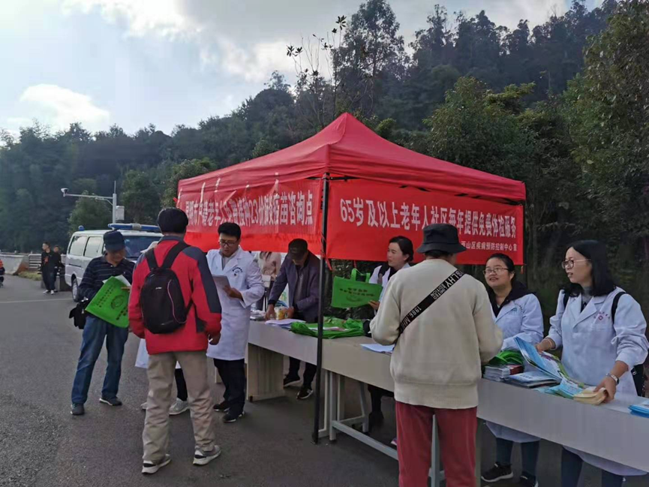
“阿姨，昆明市的惠民工程来了，年满60岁的昆明户籍老年人可以到就近社区预约免费接种23价肺炎疫苗，同时，满65岁以上老人每年可以到居住地所属社区卫生服务中心进行一次免费体检”，2019年10月19日，在西山区茶马花街路口，身穿白大褂的工作人员正向登山的老年人宣传。

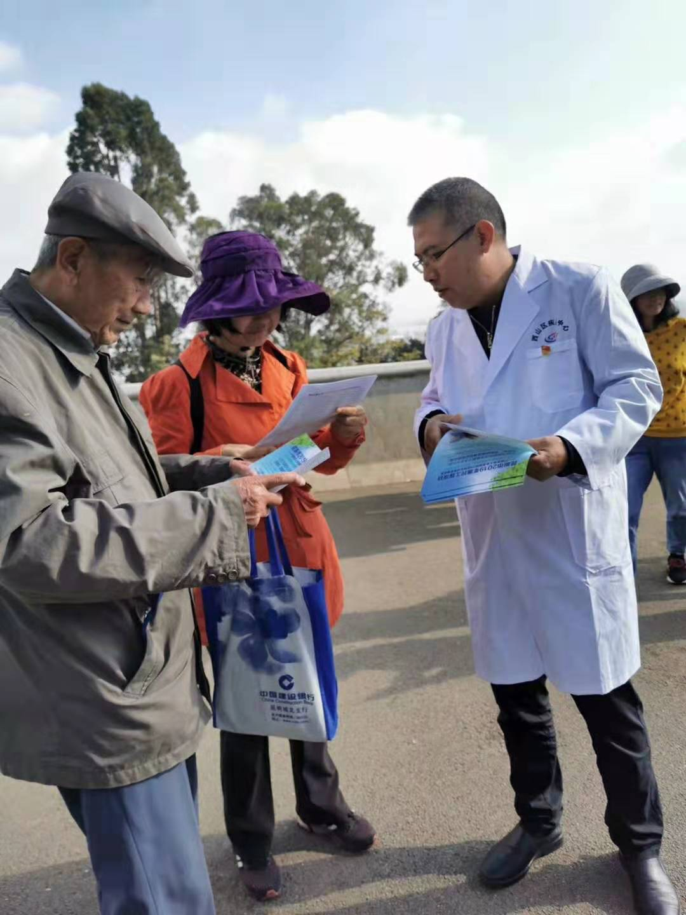
肺炎链球菌性肺炎是老年人罹患肺炎并继发严重并发症的第一位因素，是影响老年人健康和生命安全的重要疾病。为进一步加强60岁以上户籍老人23价肺炎疫苗接种及65岁以上老年人体检宣传工作，西山区疾控中心联合西苑社区卫生服务中心、碧鸡社区卫生服务中心于2019年10月18日、19日分别在老年人较多的西山区碧鸡广场、西山茶马花街开展宣传活动，西山区疾控中心及西苑社区、碧鸡社区卫生服务中共20余人参与了本次宣传活动。

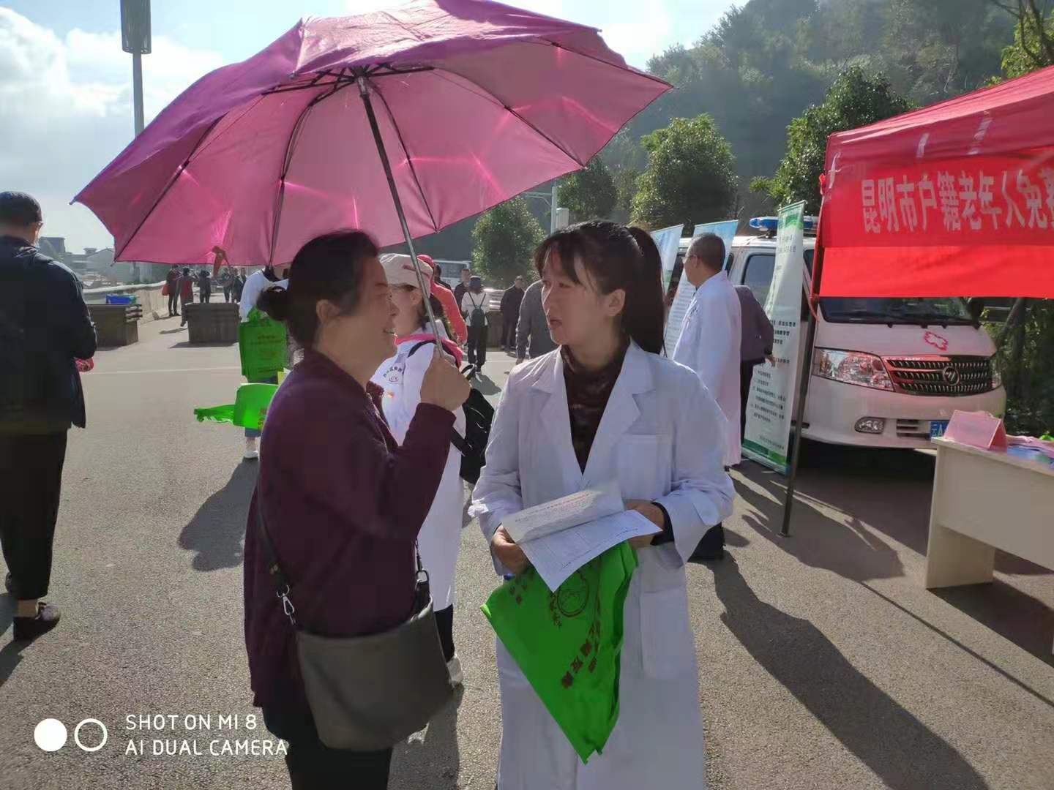
活动中重点向现场居民发放户籍老年人免费接种23价肺炎疫苗宣传折页和辖区内接种机构的地址、联系电话等详细信息，方便满足条件的老年人选择就近的接种机构并提前电话咨询、预约。活动期间，前来咨询的市民络绎不绝。特别是老年人，争先索要宣传资料、主动咨询免费接种事宜，到场的工作人员都热情、细致的予以解答。

本次宣传活动，通过现场悬挂横幅、发放宣传册、设立咨询台、讲解免费接种23价肺炎疫苗及65岁以上老年人免费体检的惠民政策，家住海口街道的高龄老人李奶奶对本次宣传活动赞不绝口：“肺炎疫苗免费接种，而且能选择就近的接种机构接种，为我们高龄老人提供了很大的方便，以前听说只能到户籍所在地接种，现在在家门口就可以接种”。

免费为昆明市户籍的60岁及以上老年人接种23价肺炎疫苗及65岁以上老年人免费体检工作，是昆明市政府2019年惠民实事，不仅有效保护老年人健康，更是体现了党和政府的关怀，是一项改革民生，有利于社会经济发展的德政工程，是深化改革、让人民群众分享改革红利的具体体现。

编（校）稿：周英慧 审稿：袁聪玲

